

АДМИНИСТРАЦИЯ КИРИЛЛОВСКОГО МУНИЦИПАЛЬНОГО РАЙОНА
Вологодской области

П О С Т А Н О В Л Е Н И Е

от | 30.11.2015 | № | 893

Об утверждении муниципальной программы «Содействие созданию в Кирилловском муниципальном районе (исходя из прогнозируемой потребности) новых мест в общеобразовательных организациях» на 2016 – 2025 годы

В соответствии с Федеральным законом от 06.10.2003 № 131 - ФЗ «Об общих принципах организации местного самоуправления в Российской Федерации», ст.179 Бюджетного кодекса Российской Федерации
ПОСТАНОВЛЯЮ:

1. Утвердить муниципальную программу «Содействие созданию в Кирилловском муниципальном районе (исходя из прогнозируемой потребности) новых мест в общеобразовательных организациях» на 2016 – 2025 годы (прилагается).
2. Контроль за выполнением программы возложить на заместителя главы администрации района Николаева В.И.

И.о. главы администрации района В.П.Шачин

Муниципальная программа
«Содействие созданию в Кирилловском муниципальном районе
(исходя из прогнозируемой потребности) новых мест
в общеобразовательных организациях» на 2016-2025 годы

Ответственный исполнитель:

управление образования

администрация Кирилловского

муниципального района

Ответственный за разработку

муниципальной программы:

Федотова Татьяна Владимировна,

начальник управления образования

администрации Кирилловского

муниципального района

тел.: (81757)3-18-68

e-mail: uprobr-kir@mail.ru

_________________Т.В. Федотова

УТВЕРЖДЕНА
постановлением
администрации района
от 30.11.2015 № 893

Муниципальная программа
«Содействие созданию в Кирилловском муниципальном районе
(исходя из прогнозируемой потребности) новых мест
в общеобразовательных организациях» на 2016-2025 годы
( далее – Программа)

I . Паспорт муниципальной программы «Содействие созданию в Кирилловском
муниципальном районе (исходя из прогнозируемой потребности) новых мест
в общеобразовательных организациях» на 2016-2025 годы
Наименование Программы | - | программа «Содействие созданию в Кирилловском муниципальном районе» (исходя из прогнозируемой потребности) новых мест в общеобразовательных организациях» на 2016-2025 годы
Основание принятия  решения о разработке  программы | - | перечень поручений Президента Российской Федерации от 5 декабря 2014 года № Пр-2821 (подпункт 26 пункта 1)
Ответственный  исполнитель - программы | - | управление образования администрации Кирилловского муниципального района
Соисполнители программы | - | управление строительства и ЖКХ администрации Кирилловского муниципального района
Цель программы | - | создание в Кирилловском муниципальном районе новых мест в общеобразовательных организациях в соответствии с прогнозируемой потребностью и современными требованиями к условиям обучения
Задачи программы | - | обеспечение односменного режима обучения в 1-11(12) классах общеобразовательных организаций;  -перевод обучающихся в новые здания общеобразовательных организаций из зданий с износом 50 процентов и выше
Целевые показатели  (индикаторы) программы | - | число новых мест в общеобразовательных организациях, в том числе введенных путем строительства объектов инфраструктуры общего образования;  - удельный вес численности обучающихся, занимающихся в одну смену, в общей численности обучающихся в общеобразовательных организациях, в том числе обучающихся по программам начального общего, основного общего, среднего общего образования
Сроки реализации  программы | - | 2016-2025 годы
Объемы бюджетных  ассигнований программы | - | общий объем финансирования программы в 2016-2025 годах составит 505,0 млн. рублей, в том числе:  за счет средств федерального бюджета -353,5 млн. рублей; за счет средств областного бюджета и муниципального бюджетов -151,5 млн. рублей;  Объем финансирования программы  в 2016-2020 годах составит 305,0 млн. рублей, в том числе:
за счет средств федерального бюджета -213,5 млн. рублей;
за счет средств областного и муниципального бюджетов - - 91,5 млн. рублей.
2017 год – всего 140,0 млн. рублей, в том числе из муниципального бюджета 42,0 млн. рублей;
2019 год- 165,0 млн. рублей, в том числе из муниципального бюджета 49,5 млн. рублей.
Объем финансирования Программы
в 2020-2025 годах составит 200,0 млн. рублей, в том числе:
за счет средств федерального бюджета – 140,0 млн. рублей; за счет средств областного бюджета и муниципального бюджетов – 60,0 млн. рублей
2021 год- 15,0 млн. рублей, в том числе из муниципального бюджета 4,5 млн. рублей;
2022 год- 170,0 млн. рублей, в том числе из муниципального бюджета – 51,0 млн. рублей;
2023 год- 15,0 млн. рублей, в том числе из муниципального бюджета 4,5 млн. рублей;
Ожидаемые конечные  результаты реализации программы | - | при реализации Программы (2016-2020 годы):  - в одну смену станут обучаться все 100% обучающиеся общеобразовательных организаций;  -100 процентов обучающихся перейдут из аварийных зданий общеобразовательных организаций (что обеспечит снижение показателей числа аварийных зданий);  - при реализации Программы (2021-2025 годы)  100 процентов обучающихся перейдут из зданий с износом 50 процентов и выше в отремонтированные здания общеобразовательных организаций.

II. Общая характеристика сферы реализации муниципальной программы
Программа «Содействие созданию в Кирилловском муниципальном районе (исходя из прогнозируемой потребности) новых мест в общеобразовательных организациях» на 2016-2025 годы (далее соответственно - Программа, новые места) разработана в соответствии с перечнем поручений Президента Российской Федерации от 5 декабря 2014 года № Пр-2821 (подпункт 26 пункта 1). Для обеспечения высокого качества общего образования в соответствии с меняющимися запросами населения и перспективными задачами развития общества и экономики требуется, в том числе, совершенствование условий и организации обучения в общеобразовательных организациях (далее - школы). Эта потребность диктуется санитарно-эпидемиологическими требованиями, строительными и противопожарными нормами, федеральными государственными образовательными стандартами общего образования. Для повышения доступности и качества общего образования должны быть обеспечены возможность организации всех видов учебной деятельности в одну смену, безопасность и комфортность условий их осуществления. Организация образовательного процесса в одну смену позволяет существенно повысить доступность качественного школьного образования второй половины дня; создать условия для применения сетевой формы реализации образовательных программ с использованием ресурсов нескольких организаций; организовать обучение детей в возрасте от 5 до 18 лет по дополнительным образовательным программам в соответствии с Указом Президента Российской Федерации от 7 мая 2012 года № 599 «О мерах по реализации государственной политики в области образования и науки», включая дополнительное обучение физической культуре и спорту в соответствии с Указом Президента Российской Федерации от 1 июня 2012 года № 761 «О Национальной стратегии действий в интересах детей на 2012-2017 годы». Обучение в одну смену расширяет возможности обучающихся для посещения детских библиотек, музеев, культурных центров, занятий спортивным - туризмом.
Анализ демографической ситуации
в Кирилловском муниципальном районе

По состоянию на 01.01.2015 года численность населения Кирилловского муниципального района составила 15223 человека, в т.ч. 7439 – городского населения и 7784 – сельского. Доля городского населения района в общей численности составляет 48,86%, сельского – 51,14%.
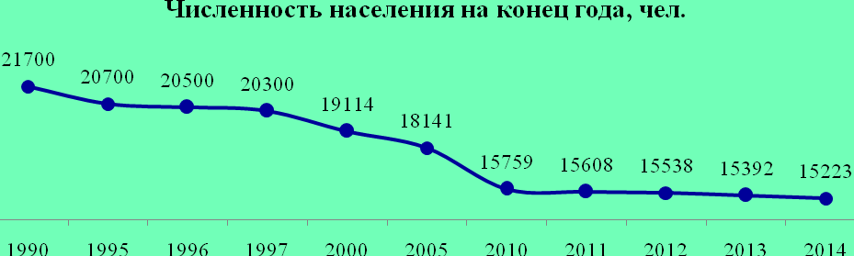

Численность населения района за 2014 год уменьшилась 169 человек. или 1,09% от численности населения на конец 2013 года. При этом темп сокращения численности сельского населения на 0,17% выше, чем городского и составляет 1,18% за 2014 год. В сельской местности преимущественно в 2014 году наблюдалась естественная убыль населения, на ее долю пришлось 96,77% от общей годовой убыли, на долю миграционной убыли в сельской местности пришлось 3,22%. Городское население в 2014 году сокращалось преимущественно за счет миграционной убыли. На долю миграционной и естественной убыли в общем объеме убыли городского населения приходится 67,1% и 32,89% соответственно.
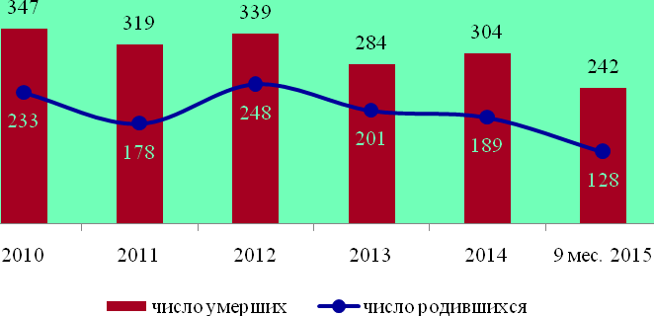
Динамика рождаемости в районе характеризуется ежегодными колебаниями преимущественно в сторону сокращения. При этом отмечается изменение соотношения количества родившихся по территориальному признаку. Если в 2012-2013 годах количество родившихся в сельской местности превышало значения по городу, то в 2014 году отношение количества родившихся в городской местности к количеству родившихся на селе составило 103,2%. При этом сохраняется преимущественное превышение численности умерших в сельской местности над количеством умерших в городской местности. В 2014 году данное превышение составило 51,23%.
В расчете на 1000 человек населения в 2014 году в городской местности родилось - 12,8, в сельской – 11,9. Для сравнения: по Вологодской области коэффициент рождаемости соответственно составил 13,5 и 13,7 промилле.
Коэффициент смертности в 2014 году в городской местности по району составил 16,2 чел. на 1000 чел. населения, в сельской местности – 23,4. Для сравнения в 2013 году 13,7 и 22,8 соответственно.
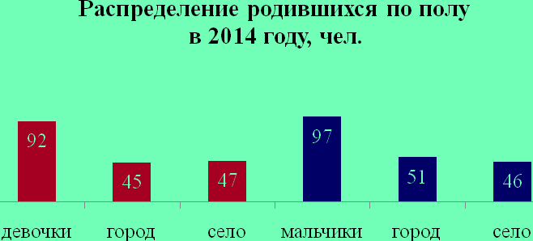
Статистические показатели рождаемости по Кирилловскому району за 2013-2014 годы показывают, что возраст рожающих женщин находится в диапазоне от 15 до 40 лет. При этом значения крайних возрастных границ составляют в 2014 году: от 15 до 19 лет – 9 чел., от 40 и более – 1 чел. Основная доля рожающих приходится на возрастную категорию от 25 до 29 лет (в 2014 году – 32,3% от общего количества родивших женщин). В возрастной категории женщин репродуктивного возраста выделяется категория от 15 до 39 лет. Учитывая сложившуюся динамику рождаемости можно говорить о том, что к 2015 году сократилось количество рожающих женщин в возрасте от 15 до 39 лет с 12,02% в 2005 году до 11,38% в 2014 году, несмотря на то, что количество женщин данной возрастной категории выросло за период с 2005 года на 3,94%.
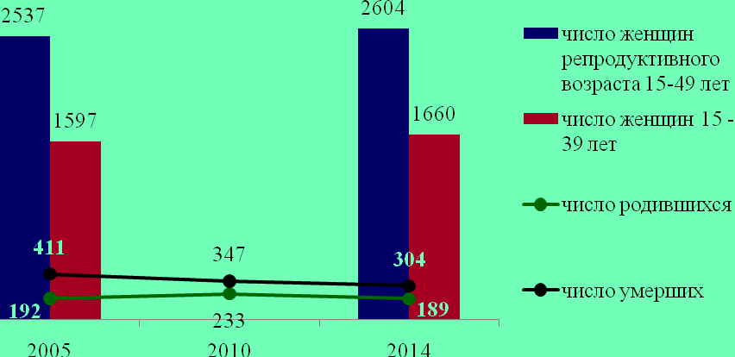
В 2014 году отмечается сокращение количества браков относительно 2013 года на 18,39% (25 ед.) и составляет 111 браков. Количество разводов по району остается стабильным и составляет в 2014 году 74 развода. При этом коэффициент брачности в 2014 году составил 7,3 промилле при показателе по Вологодской области 8,2 промилле. Кроме того, в 2014 году 24,3% детей родилось у женщин, не состоящих в зарегистрированном браке при 29,4% в 2013 году. Для справки: в целом по Вологодской области данный показатель выше на 2,4% и составляет 26,7% в 2014 году.
Анализ смертности населения Кирилловского района за 2014 год свидетельствует о превышении на 28,57% смертности среди мужчин над смертностью женщин. При этом в сельской местности женская смертность на 37,5% превышает показатель городского населения.
9,86% от общего количества умерших в 2014 году составили смерти от несчастных случаев, в т.ч. от общего количества смертей от несчастных случаев 20% - самоубийства, 6,66% - транспортные травмы.
Количество случаев смерти детей в возрасте до 1 года в 2014 году составило – 1 (2013 год – 2). Рассматриваемый показатель в пересчете на 1000 родившихся в 2014 году по району составил 5,3 чел. Для сравнения: по Вологодской области – 7,6 чел.
Анализ миграционных процессов в Кирилловском районе свидетельствует о преимущественной тенденции к миграционной убыли населения. Если в период с 2002 по 2008 годы в районе отмечаются положительные значения показателя, то в период с 2009 по 2014 годы – преимущественно – миграционная убыль. В 2014 году миграционная убыль среди городского населения составила - 51 человек, среди сельского населения – 3 человека.
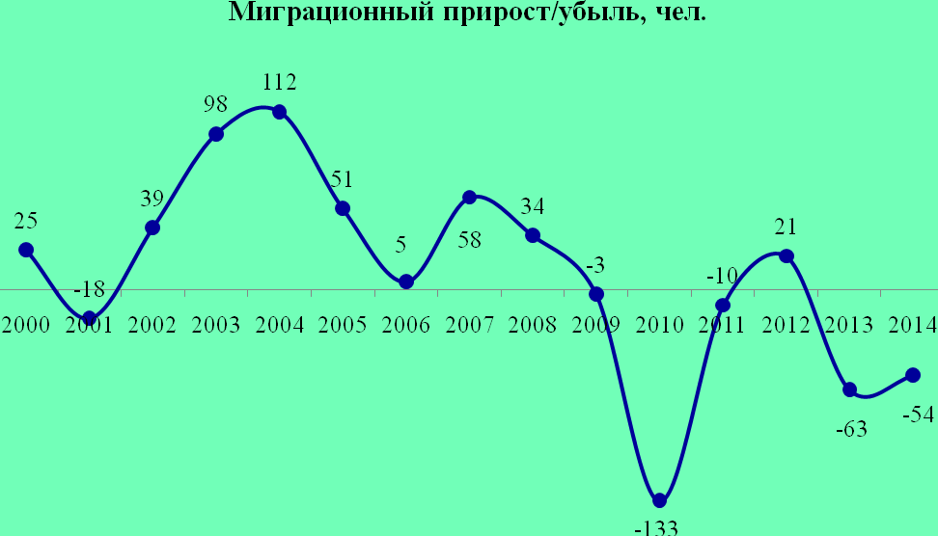
Таким образом, в настоящее время демографическая ситуация Кирилловского района характеризуется сокращением численности населения. Среднегодовая численность постоянного населения в 2014 году составила 15,3 тыс. чел. Основным фактором сокращения численности населения является естественная убыль населения за счет превышения смертности над рождаемостью. В 2014 году естественная убыль населения составила 115 человек. В январе-сентябре 2015 года темп роста данного показателя увеличился, достигнув к октябрю 2015 года 114 человек или 146,15 % к уровню января-сентября 2014 года.
По базовому варианту прогноза социально-экономического развития района, учитывая факторы сохранения демографического потенциала и накопления человеческого капитала, миграционного прироста среднегодовая численность постоянного населения в 2015 году составит 15,2 тыс. чел. Данный показатель сохранится и в 2016 году.
В течение прогнозируемого периода ожидается снижение данного показателя к 2019 году до 15,1 тыс. чел.
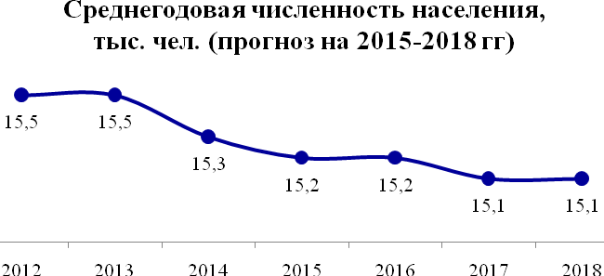

С учетом анализа поло-возрастного состава населения Кирилловского района численность населения до 18 лет по Кирилловскому району в 2015 году составит 2960 человек или 100,3% относительно значения показателя 2014 года. Отмечается стабильный характер данного показателя, что в базовом варианте прогноза сохранится и на 2016 год.

Справочные материалы:

Основные демографические показатели
 | 2000 | 2005 | 2010 | 2011 | 2012 | 2013 | 2014
Территория района, кв.км |  |  |  |  |  |  | 5393
Плотность населения  (чел. на 1 кв.км) |  |  |  |  |  |  | 2,8
Численность населения  на конец года, чел. | 19114 | 18141 | 15759 | 15608 | 15538 | 15392 | 15223
в т.ч. мужчин | 8953 | 8440 | 7,4 | 7,3 | 7,3 | 7274 | 7211
женщин | 10161 | 9701 | 8,4 | 8,3 | 8,2 | 8118 | 8012
в т. ч. городское | 8378 | 8108 | 7710 | 7632 | 7562 | 7515 | 7439
сельское | 10736 | 10033 | 8049 | 7976 | 7976 | 7877 | 7784
Моложе трудоспособного  возраста, чел. | 3406 | 2870 | 2519 |  |  | 2649 | 2681
Трудоспособного возраста,  чел. | 10478 | 10594 | 8822 |  |  | 7804 | 7465
Старше трудоспособного  возраста, чел. | 5230 | 4677 | 4418 |  |  | 4939 | 5077
Число родившихся, чел. | 173 | 192 | 233 | 178 | 248 | 201 | 189
Число умерших, чел. | 393 | 411 | 347 | 319 | 339 | 284 | 304
Возрастной состав детского населения, чел.
0 | 172 |  |  |  |  | 201 | 188
1 | 168 |  |  |  |  | 243 | 202
2 | 143 |  |  |  |  | 182 | 227
3 | 164 |  |  |  |  | 184 | 181
4 | 163 |  |  |  |  | 154 | 181
5 | 184 |  |  |  |  | 142 | 155
6 | 153 |  |  |  |  | 149 | 139
7-18 | 3716 |  |  |  |  | 1684 | 1720
Естественный прирост  /убыль, чел. | -220 | -219 | -114 | -141 | -91 | -83 | -115
Среднесписочная  численность работников организаций, чел. | 6438 | 5719 | 5473 | 5213 | 5037 | 4766 | 4667
Уровень безработицы,  в % к экономически  активному населению | 2,0 | 3,5 | 3,9 | 2,7 | 2,2 | 1,8 | 2,0
Численность безработных, зарегистрированных в  государственных  учреждениях службы  занятости населения  на конец года, чел | 201 | 330 | 374 | 257 | 185 | 154 | 163
Потребность в работниках, заявленная организациями в государственные  учреждения службы  занятости населения  на конец года, чел. | - | 11 | 71 | 95 | 147 | 115 | 86
Нагрузка незанятого  населения на одну  заявленную вакансию на конец года, чел. | - | 30,0 | 5,5 | 2,7 | 1,3 | 1,7 | 1,9

Оценка численности постоянного населения Кирилловского муниципального района по состоянию на 01.01.2015 года (человек)
Наименование территории | Все  население | в том числе:
Наименование территории | Все  население | городское | сельское
Кирилловский муниципальный район | 15223 | 7439 | 7784
Городское поселение г.Кириллов | 7447 | 7439 | 8
г.Кириллов | 7439 | 7439 | -
Алешинское сельское поселение | 936 | - | 936
Горицкое сельское поселение | 535 | - | 535
Коварзинское сельское поселение | 462 | - | 462
Липовское сельское поселение | 919 | - | 919
Николоторжское сельское поселение | 1468 | - | 1468
Талицкое сельское поселение | 1613 | - | 1613
Ферапонтовское сельское поселение | 1188 | - | 1188
Чарозерское сельское поселение | 655 | - | 655

Оценка потребности в увеличении количества мест
в общеобразовательных организациях

1. Динамика движения обучающихся

2015-2016 учебный год
 | 1кл. | 2кл. | 3кл. | 4кл. | 5кл. | 6кл. | 7кл. | 8кл. | 9кл. |  | 10кл. |  |  | 11кл. |  | всего
БОУ КМР ВО «Кирилловская СОШ» | 74 | 99 | 91 | 85 | 91 | 89 | 94 | 74 | 66 |  | 21 |  |  | 23 |  | 807
Всего по району: | 129 | 171 | 154 | 159 | 164 | 183 | 172 | 150 | 138 |  | 46 |  |  | 42 |  | 1508
2016-2017 учебный год
БОУ КМР ВО «Кирилловская СОШ» | 86 | 74 | 99 | 91 | 85 | 91 | 99 | 94 | 74 |  | 25 |  | 21 |  |  | 829
Всего по району: | 131 | 129 | 171 | 154 | 159 | 164 | 183 | 172 | 150 |  | 45 |  | 46 |  |  | 1504
2017-2018 учебный год
БОУ КМР ВО «Кирилловская СОШ» | 99 | 86 | 74 | 99 | 91 | 85 | 91 | 89 | 94 |  | 20 |  | 25 |  |  | 853
Всего по району: | 159 | 131 | 129 | 171 | 154 | 159 | 164 | 183 | 172 |  | 40 |  | 45 |  |  | 1507
2018-2019 учебный год
БОУ КМР ВО «Кирилловская СОШ» | 103 | 99 | 86 | 74 | 99 | 91 | 85 | 91 | 99 |  | 30 |  |  | 20 |  | 867
Всего по району: | 148 | 159 | 131 | 129 | 171 | 154 | 159 | 164 | 183 |  | 60 |  |  | 40 |  | 1498
2019-2020 учебный год
БОУ КМР ВО «Кирилловская СОШ» | 115 | 103 | 99 | 86 | 74 | 99 | 91 | 85 |  | 91 |  | 30 |  |  | 30 | 903
Всего по району: | 168 | 148 | 159 | 131 | 129 | 171 | 154 | 159 |  | 164 |  | 50 |  |  | 60 | 1493
2020-2021 учебный год
БОУ КМР ВО «Кирилловская СОШ» | 125 | 115 | 103 | 99 | 86 | 74 | 99 | 91 | 85 | 30 | 30 | 937
Всего по району: | 189 | 168 | 148 | 159 | 131 | 129 | 171 | 154 | 159 | 50 | 60 | 1518
2021-2022 учебный год
БОУ КМР ВО «Кирилловская СОШ» | 100 | 125 | 115 | 103 | 99 | 86 | 74 | 99 | 91 | 30 | 30 | 952
Всего по району: | 141 | 189 | 168 | 148 | 159 | 131 | 129 | 171 | 154 | 50 | 60 | 1500

2. Изменение количества классов в городе Кириллове
Показатель | 2013-2014 уч.год |  |  | 2014-2015 уч.год |  |  | 2015-2016 уч.год
Показатель | город | село | всего | город | село | всего | город | село | всего
Количество  классов- комплектов | 29 | 68 | 97 | 30 | 73 | 103 | 32 | 61 | 93
Средняя наполняемость | 25,3 | 10,7 |  | 25,5 | 9,6 |  | 25,3 | 11,03

3. Техническое состояние зданий

№  п\п | Наименование школы | Год ввода здания в  эксплуатацию | Уровень(%)  износа  на 01.01.  2014 г. | Проектная мощность/ по  СанПин | Кол-во  обучающихся и/ воспитанников | Примечание
1 | БОУ «Кирилловская СОШ» | 1974 | 41 | 1000/700 | 807 | проведен капитальный ремонт
2 | БОУ «Горицкая СОШ» | 1971 | 44 | 260/260 | 158 | не было капитального ремонта со дня постройки
3 | БОУ «Николоторжская СОШ» | 4 здания с 1913 – 1958г. | 59-68% | 280/280 | 123 | аварийная
4 | БОУ «Талицкая СОШ» | 1978 | 44 | 320/320 | 159 | не было капитального ремонта со дня постройки
5 | БОУ «Ферапонтовская  СОШ» | 1990 | 16 | 100/100 | 100/34 | приспособленное здание
6 | БОУ «Чарозерская  СОШ» | 1983 | 32 | 192/192 | 38/10 | не было капитального ремонта со дня постройки
7 | БОУ «Алешинская ООШ» | 1980 | 37 | 260/260 | 84/15 | не было капитального ремонта со дня постройки
8 | БОУ «Вогнемская ООШ» | 1998 | 40 | 85/85 | 39/10 | здание деревянное, не было капитального ремонта со дня постройки

4. Отсутствие интерната в районе

Развитие сети общеобразовательных учреждений

Учебный  год | Всего  общеобразовательных  учреждений | Из них:
Учебный  год | Всего  общеобразовательных  учреждений | Начальных общобразова-тельных  школ | Начальная  школа-  детский  сад | Основных общ-  образова-тельных  школ | Средних  общеобразовательных  школ
2000/2001 | 25 | 9 | 3 | 4 | 9
2001/2002 | 18 | 2 | 3 | 4 | 9
2002/2003 | 17 | 1 | 3 | 4 | 9
2003/2004 | 16 | 1 | 3 | 3 | 9
2006/2007 | 15 | 1 | 2 | 3 | 9
2008/2009 | 14 | 1 | 2 | 2 | 9
2009/2010 | 13 | 1 | 3 | 2 | 7
2010/2011 | 12 | - | 3 | 2 | 7
2011/2012 | 11 | - | 3 | 2 | 6
2012/ 2013 | 11 | - | 3 | 2 | 6
2013/ 2014 | 9 | - | 1 | 2 | 6
2014/2015 | 9 | - | 1 | 2 | 6
2015/2016 | 8 | - | - | 3 | 5
2016/2017 | 8 | - | - | 3 | 5
2017/2018 | 8 | - | - | 4 | 4
2018/2019 | 8 | - | - | 5 | 3
2019/ 2020 | 8 | - | - | 6 | 2
2020/2021 | 8 | - | - | 7 | 1

Мероприятия по развитию сети

2015 – 2016  учебный год | - | изменение статуса БОУ «Чарозерская СОШ» в основную общеобразовательную школу;
2015 – 2016  учебный год | - | присоединение БДОУ «Ивановоборский детский сад» к БОУ «Алешинская ООШ»;
2015 – 2016  учебный год | - | присоединение БДОУ «Горицкий детский сад» к БОУ «Горицкая СОШ»;
2015 – 2016  учебный год | - | не комплектование 11 класса БОУ «Ферапонтовская СОШ».
2016 – 2017  учебный год | - | присоединение БДОУ «Косинский детский сад» к БОУ «Вогнемская ООШ»;
2016 – 2017  учебный год | - | присоединение БДОУ «Колкачский детский сад» к БДОУ  «Талицкий детский сад».
2017 – 2018  учебный год | - | изменение статуса БОУ «Ферапонтовской СОШ» в основную  общеобразовательную школу;
2017 – 2018  учебный год | - | присоединение БДОУ «Волокославинский детский сад»  к БОУ «Николоторжская СОШ»;
2017 – 2018  учебный год | - | присоединение БДОУ «Николоторжский детский сад» к  БОУ «Николоторжская СОШ».
2018 – 2019 учебный год | - | изменение статуса БОУ «Горицкая СОШ» в основную общеобразовательную школу;
2019 – 2020 учебный год | - | изменение статуса БОУ «Николоторжская СОШ» в основную общеобразовательную школу;
2020 – 2021 учебный год | - | - изменение статуса БОУ «Талицкая СОШ» в основную общеобразовательную школу.
Согласно анализа демографических, миграционных процессов, тенденций развития экономики района, рынка труда в районе происходит уменьшение численности населения. Уменьшается рождаемость, но вместе с тем увеличивается количество рожденных в городе по сравнению с селом. Динамика движения детей школьного возраста позволяет сделать вывод о сохранении количества детей школьного возраста на уровне 2015 года и увеличении количества детей школьного возраста в городе. На сегодняшний день детей школьного возраста, проживающих в г.Кириллове - 60,8 %, на селе соответственно -39,2%. В 2015 - 2016 учебном году в БОУ «Кирилловская средняя общеобразовательная школа» обучается 53,5% школьников, на селе – 47,5%, в 2016-2017 году в городской школе будет обучаться - 55% детей, а на селе 45%. На протяжении ряда лет на старшей ступени в районе обучается 30% девятиклассников. В настоящее время в районе в базовой городской школе образовательный процесс организован в две смены. На 1 января 2015 года во вторую смену обучались 3 классники (3 класса), что составило 10,6% обучающихся школы (5,6 % обучающихся района), на 1 января 2016 года во вторую смену также обучаются третьеклассники (3 класса), процент обучающихся школы во вторую смену 10,3 % ( 5,4% обучающихся района). С 1 сентября 2016 года во вторую смену будут обучаться 2 и 3 классы (7 классов) и процент обучающихся во вторую смену по школе составит 21% (11,5% обучающихся района). Для организации учебно – воспитательного процесса в 33 классах (31 класс обычный и 2 класса для детей с ОВЗ) в школе имеются 29 учебных классов и спортивный зал. Для проведения уроков физической культуры школа арендует зал ФОКа. С учетом деления классов на иностранные языки в школе не хватает не только учебных классов, но и всех используемых мини кабинетов (психолога, логопеда, лаборантских). Кроме того 110 обучающихся, проживающих в г.Кириллове подвозится для обучения в сельские школы района: БОУ «Горицкая СОШ» - 88 обучающихся, БОУ «Алешинская ООШ» - 22 обучающихся. Количество детей школьного возраста на территории г.Кириллова- 917 человек. БОУ «Кирилловская СОШ» является базовым образовательным учреждением в районе, но на сегодняшний день она не может принять на обучение в 10 классы детей из села (так как нет интерната), но и не имеет возможности разместить всех детей , проживающих в г.Кириллове (по СанПиНам школа рассчитана на 700 мест). В городе два учреждения дополнительного образования детей: Дом детского творчества и Детско-юношеская спортивная школа, расположены в приспособленных помещениях, поэтому возможность для аренды помещений отсутствует.
Многие школьные здания не соответствуют современным требованиям. В Николоторжской средней школе 4 здания находятся в аварийном состоянии, школа не имеет всех видов благоустройства.
Вид здания | Год постройки, общая площадь | Год технической инвентаризации,  % износа | Техническое состояние зданий  (выписка из технического паспорта)
Основное здание (деревянное)  ул.Центральная д.21  Количество учащихся - 89 | 1958 год,  1624,4 кв.м. | 2007  68% | 1. Водопровода нет.  2. Канализации нет.  3. Электропроводка в ветхом состоянии.  4. Фундамент: трещины, сколы, осадка.  5. Стены: выпучивание, прогибы, неравномерная осадка, гниль, деформация.  6. Перекрытия: прогиб балок, зазоры, трещины в местах сопряжений балок с несущими стенами.  7. Полы: рассохлись, прогибы, просадки, гниль, выпучивание.  8. Проемы оконные: рассохлись, гниль, трещины.  9. Проемы дверные: полотна осели.
Столовая (деревянное)  ул. Центральная, д.18 | 1936 год  383,9 кв.м. | 2011  66 % | 1. Канализации нет.  2. Электропроводка в ветхом состоянии.  3. Фундамент: разрушение, искривление горизонтальных линий фасада.  4. Перекрытия: прогиб балок, гниль, сильное поражение гнилью.  5. Полы: поражение гнилью, просадки, прогибы  6. Проемы оконные: рассохлись, гниль, трещины.  7. Проемы дверные: полотна осели.
Спортзал (кирпичное)  ул.Центральная, д.33 | 1900 год  491,5 кв.м. | 2011  61 % | 1. Водопровода нет.  2. Канализации нет.  3. Электропроводка в ветхом состоянии.  4. Фундамент: трещины, сколы, осадка.  5. Стены: глубокие трещины, выпадение кирпичей, следы сырости.  6. Перекрытия: прогиб балок, поражение гнилью.  7. Полы: рассохлись, прогибы, просадки, гниль, выпучивание.  8. Проемы оконные: рассохлись, гниль, трещины.  9. Проемы дверные: полотна осели.
Здание начальной школы (деревянное)  ул. Центральная, д.31  Количество учащихся - 34 | 1913 год  240, 2 кв.м. | 2011  59 % | 1. Водопровода нет.  2. Канализации нет.  3. Электропроводка в ветхом состоянии.  4. Фундамент: трещины, сколы, выпучивание кирпичей.  5. Стены: гниль, трещины, продуваемость.  6. Перекрытия: гниль, появление продольных и поперечных трещин, сколы в узлах соединения балок, прогиб балок.  7. Полы: прогибы, просадки, гниль, стирание досок.  8. Проемы оконные: рассохлись, гниль, трещины стекол.  9. Проемы дверные: гниль, дверные полотна расшатаны.
Сложившаяся ситуация вызвана тем, что здания школы спроектированы и построены в середине прошлого века и даже существенно раньше и не отвечают современным требованиям, предъявляемым к таким объектам.
Необходимость реализации Программы обусловлена высокой социальной значимостью решаемых задач по формированию условий для получения качественного общего образования.
Для строительства пристройки к БОУ «Кирилловская СОШ» имеется земельный участок (кадастровый номер – 35:05:0504009:9, площадь -1,35 га, закрепленный за учреждением на праве оперативного управления).

III. Цель, задачи, сроки реализации программы
Целью Программы является создание в районе новых мест в общеобразовательных организациях в соответствии с прогнозируемой потребностью и современными требованиями к условиям обучения. В ходе реализации Программы будут решены задачи по обеспечению односменного режима обучения в 1-11 (12) классах общеобразовательных организаций и переводу обучающихся в новые здания общеобразовательных организаций из зданий с износом 50 процентов и выше.
Программа реализуется в 2 этапа:
I этап - 2016-2020 годы;
II этап – 2021-2025 годы.
Реализация Программы приведет к тому, что все обучающиеся станут обучаться в одну смену, 100 процентов обучающихся из зданий школ с износом 50 процентов и выше перейдут в новые школы. Будут созданы 440 новых мест, в том числе: 150 мест для обучения детей в одну смену; 280 мест для обучающихся, которые перейдут из зданий школ с высокой степенью износа в новые школы. 250 обучающихся будут обучаться в отремонтированных зданиях школ.
IV. Мероприятия Программы
В целях реализации основных задач Программы в 2016-2019 годах планируется строительство школ с использованием типовых проектов, предусматривающих соответствие архитектурных решений современным требованиям к организации образовательного процесса, возможность трансформации помещений, позволяющей использовать помещения для разных видов деятельности. Мероприятия Программы приведены в приложении № Программа, направлена на создание новых мест в общеобразовательных организациях в соответствии с прогнозируемой потребностью и современными условиями обучения, включат в себя следующие мероприятия: строительство пристройки к зданию школы, строительство здания школы взамен аварийного здания школы.
V. Ресурсное обеспечение Программы
Финансовое обеспечение Программы предусматривается за счет средств федерального бюджета, средств областного бюджета а также муниципального бюджета. Финансовое обеспечение Контроль за использованием средств на реализацию Программы осуществляется в соответствии с законодательством Российской Федерации. Общий объем финансирования Программы на 2016-2025 годы составит 505,0 млн. рублей, в том числе: за счет средств федерального бюджета – 353,5 млн. рублей; за счет средств областного и муниципального бюджетов - 151,5 млн. рублей. Объем финансирования Программы на 2016-2020 годы составит 305,0 млн. рублей, в том числе: за счет средств федерального бюджета – 213,5 млн. рублей; за счет средств областного и муниципального бюджетов - 91,5 млн. рублей. Объем финансирования Программы на 2021-2025 годы составит 200,0 млн. рублей, в том числе: за счет средств федерального бюджета - 140,0 млн. рублей; за счет средств областного и муниципального бюджетов - 60,0 млн. рублей. В том числе капитальные ремонты 30,0 млн. руб.: в том числе за счет средств федерального бюджета 21,0 млн. руб., за счет средств областного и муниципального бюджетов 7,0 млн. руб.
VI. Целевые показатели (индикаторы) достижения целей и решения задач муниципальной программы, прогноз конечных результатов реализации программы
Целевые показатели (индикаторы) программы приведены в приложении № 3 к программе.
Основные ожидаемые конечные результаты муниципальной программы:
- в одну смену станут обучаться все 100% обучающиеся общеобразовательных организаций;
- 100 процентов обучающихся перейдут из аварийных зданий общеобразовательных организаций (что обеспечит снижение показателей числа аварийных зданий);
- 100 процентов обучающихся перейдут из зданий с износом 50 процентов и выше в отремонтированные здания общеобразовательных организаций.

VII. Методика оценки эффективности Программы
Эффективность Программы оценивается ежегодно на основании сравнения фактически достигнутых значений целевых показателей (индикаторов) с их планируемыми значениями, приведенными в приложении № 3 к Программе, и в соответствии с методикой оценки эффективности Программы, приведенной в 5.Методические подходы к определению целевых показателей (индикаторов) Программы приведены в 6. При реализации I этапа Программы: к 2020 году будет ликвидирована вторая смена обучения; к 2021 году 1-4 классы и 10-11(12) классы станут обучаться в одну смену; будет удержан существующий односменный режим обучения. При реализации II этапа Программы: к 2025 году 100 процентов обучающихся перейдут из зданий школ с износом 50 процентов и выше в новые и отремонтированные школы, будет удержан существующий односменный режим обучения. По итогам реализации Программы все обучающиеся в школах станут обучаться в одну смену.

Приложение № 1
к программе

Ресурсное обеспечение реализации муниципальной программы
за счет средств районного бюджета

Ответственный исполнитель,  соисполнитель | Расходы (млн.руб.), годы
Ответственный исполнитель,  соисполнитель | 2017 год | 2019 год | 2021год | 2022 год | 2023 год
1 | 2 | 3 | 4 | 5 | 6
Всего | 42,0 | 49,5 | 4,5 | 51,0 | 4,5
Управление образования  администрации района | 42,0 | 49,5 | 4,5 | 51,0 | 4,5

Приложение № 2
к программе

Прогнозная (справочная) оценка расходов федерального, областного, районного бюджетов на реализацию муниципальной программы

Ответственный исполнитель, соисполнители | Оценка расходов (млн.руб.), годы
Ответственный исполнитель, соисполнители | 2017 год | 2019год | 2021год | 2022 год | 2023 год
1
Всего | 140,0 | 165,0 | 15,0 | 170,0 | 15,0
Районный бюджет | 42,0 | 49,5 | 4,5 | 51,0 | 4,5
Федеральный бюджет | 98,0 | 115,5 | 10,5 | 119,0 | 10,5

Приложение № 3
к программе
Сведения о целевых показателях (индикаторах) программы
Задачи,  направленные на достижение  цели | Наименование  показателя  (индикатора) | Единица  измерения | Значения показателя
Задачи,  направленные на достижение  цели | Наименование  показателя  (индикатора) | Единица  измерения | 2015 год | 2016 год | 2017 год | 2018 год | 2019 год | 2020 год
1. Обеспечение односменного режима обучения в 1-11 (12) классах общеобразовательных организаций;  2. Перевод обучающихся в новые здания общеобразовательных организаций с износом 50 % и выше. | 1.Число новых мест в общеобразовательных организациях,  в том числе: | единиц | - | - | 140 | - | 150 | -
 | введенных путем строительства объектов инфраструктуры общего образования в рамках софинансирования за счет средств федерального бюджета |  |  |  | 140 |  | 150
 | 2. Удельный вес численности обучающихся, занимающихся в одну смену, в общей численности обучающихся в общеобразовательных организациях - всего | процентов | 94,6 | 88,5 | 88,5 | 87,6 | 87,6 | 100
 | в том числе:
 | обучающихся по образовательным программам начального общего образования | процентов | 86,6 | 70,4 | 73 | 67 | 66 | 100
 | обучающихся по образовательным программам основного общего образования | процентов | 100 | 100 | 100 | 100 | 100 | 100
 | обучающихся по образовательным программам среднего общего образования | процентов | 100 | 100 | 100 | 100 | 100 | 100

Наименование | Единица | Значения показателя
показателя (индикатора) | измерения | 2021 год | 2022 год | 2023 год | 2024 год | 2025 год
1. Удельный вес численности обучающихся, занимающихся в одну смену, в общей численности обучающихся в общеобразовательных организациях - всего | процентов | 100 | 100 | 100 | 100 | 100
в том числе:
обучающихся по образовательным программам начального общего образования | процентов | 100 | 100 | 100 | 100 | 100
обучающихся по образовательным программам основного общего образования | процентов | 100 | 100 | 100 | 100 | 100
обучающихся по образовательным программам среднего общего образования | процентов | 100 | 100 | 100 | 100 | 100

Приложение № 4
к программе
Ресурсное обеспечение и перечень мероприятий программы
Статус | Наименование  основного  мероприятия | Ответственный  исполнитель,  соисполнитель | Расходы (в млн. руб.)
Статус | Наименование  основного  мероприятия | Ответственный  исполнитель,  соисполнитель | 2017  год | 2019  год | 2021  год | 2022  год | 2023  год
Основное мероприятие 1 | Строительство здания БОУ «Николоторжская СОШ» | Управление  образования | 140,0
Основное мероприятие 2 | Разработка проектно- сметной документации для строительства пристройки к зданию БОУ «Кирилловская СОШ» | Управление  образования
Основное мероприятие 3 | Строительство пристройки к зданию  БОУ «Кирилловская СОШ» на 150 мест с интернатом на 20 мест | Управление  образования |  | 165,0
Основное  мероприятие 4 | Капитальный ремонт здания БОУ «Горицкая СОШ» | Управление  образования |  |  | 15,0
Основное  мероприятие 5 | Строительство здания БОУ «Талицкая СОШ» на 140 мест | Управление  образования |  |  |  | 170,0
Основное  мероприятие 6 | Капитальный ремонт и реконструкция здания БОУ «Алешинская ООШ» | Управление  образования |  |  |  |  | 15,0
Основное мероприятие 7 | Подвоз детей из г.Кириллова для обучения в сельские школы | Управление  образования
Основное мероприятие 8 | Отказ отделения классов на группы  по иностранным язы | Управление  образования
Основное мероприятие 9 | Не комплектование классов- комплектов  по адаптированным программам | Управление  образования
Основное мероприятие 10 | Переход на профильное обучение на уровне среднего общего образования | Управление  образования
Основное мероприятие 10 | Уменьшение численности учащихся на уровне среднего общего образования | Управление  образования

Приложение № 5
к программе
Методика оценки эффективности программы
Эффективность (Э) программы оценивается ежегодно путем сравнения фактически достигнутых значений целевых показателей (индикаторов) с их планируемыми значениями, приведенными в приложении №3, и определяется по формуле:
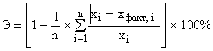,
где:n - количество целевых индикаторов; - планируемое значение i-го целевого показателя (индикатора), приведенного в приложении № 3; - фактически достигнутое значение i-го целевого показателя (индикатора). Если фактически достигнутое значение целевого показателя (индикатора) больше соответствующего планируемого значения указанного показателя (индикатора), предусмотренного приложением № 3, то значение разности планируемого значения i-го целевого показателя (индикатора) и фактически достигнутого значения i-го целевого показателя (индикатора) принимается равным нулю. Муниципальная программа будет считаться эффективной когда Э будет равно ста.

Приложение № 6
к программе

Методические подходы к определению целевых показателей
(индикаторов)программы

1. Для оценки эффективности реализации программы «Содействие созданию в Кирилловском муниципальном районе (исходя из прогнозируемой потребности) новых мест в общеобразовательных организациях» на 2016-2025 годы (далее - Программа) используются целевые показатели (индикаторы), приведенные в приложении № 3 к Программе (далее - целевые показатели (индикаторы).
2. Методика сбора исходной информации для расчета значений целевых показателей (индикаторов) состоит в проведении мониторинга выполнения проектов в рамках мероприятия Программы. Для сбора исходной информации используются помимо ведомственной статистики формы федерального государственного статистического наблюдения.
3. При расчетах значений целевых показателей (индикаторов) используются следующие методические подходы: при расчете целевого показателя (индикатора) «число новых мест в общеобразовательных организациях района, в том числе введенных путем строительства объектов инфраструктуры общего образования» - данные Федеральной службы государственной статистики по формам статистического наблюдения (форма № 76-РИК, форма С-1); данные ежегодных мониторингов, проводимых Министерством образования и науки Российской Федерации и Департаментом образования области; экспертная экстраполяция результатов реализации Программы на основе ежегодных мониторингов; при расчете целевого показателя (индикатора) «удельный вес численности обучающихся, занимающихся в одну смену, в общей численности обучающихся в общеобразовательных организациях, в том числе обучающихся по образовательным программам начального общего, основного общего, среднего общего образования» - данные Федеральной службы государственной статистики по формам статистического наблюдения (форма № 76-РИК); данные ежегодных мониторингов, проводимых Министерством образования и науки Российской Федерации и Департаментом образования области; экспертная экстраполяция результатов реализации Программы на основе ежегодных мониторингов; оценка результатов реализации Программы не реже одного раза в год.
4. Число новых мест в общеобразовательных организациях района, в том числе введенных путем строительства объектов инфраструктуры общего образования () (за промежуток между отчетными периодами), рассчитывается по формуле:
,
где: - общая численность обучающихся в общеобразовательных организациях в первую, вторую и третью смены по состоянию на начало текущего отчетного периода (форма № 76-РИК, раздел 1.2, строка 01, графа 5);
- - численность обучающихся во вторую смену по состоянию на начало текущего отчетного периода (форма № 76-РИК, раздел 1.2, строка 21, графа 5);
- - численность обучающихся в третью смену по состоянию на начало текущего отчетного периода (форма № 76-РИК, раздел 1.2, строка 22, графа 5);
- - общая численность обучающихся в общеобразовательных организациях в первую, вторую и третью смены за предыдущий отчетный период (форма № 76-РИК, раздел 1.2, строка 01, графа 5);
- - численность обучающихся во вторую смену за предыдущий отчетный период (форма № 76-РИК, раздел 1.2, строка 21, графа 5);
- - численность обучающихся в третью смену за предыдущий отчетный период (форма № 76-РИК, раздел 1.2, строка 22, графа 5).
5. Показатель определения числа новых мест в общеобразовательных организациях, введенных путем строительства объектов инфраструктуры общего образования, определяется на основе данных федерального статистического наблюдения (форма С-1, раздел 1, строка 12, графа 3; раздел 2, графа 6) с учетом положительных заключений государственной экспертизы на объекты строительства .
6. Удельный вес численности обучающихся в муниципальных общеобразовательных организациях, занимающихся в одну смену, в общей численности обучающихся в муниципальных общеобразовательных организациях () рассчитывается по формуле:
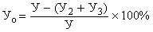,
где: - численность обучающихся, занимающихся во вторую смену (форма № 76-РИК, раздел 1.2, строка 21, графа 5);
- численность обучающихся, занимающихся в третью смену (форма № 76-РИК, раздел 1.2, строка 22, графа 5);
У - численность обучающихся (всего) (форма № 76-РИК, раздел 1.2, строка 01, графа 5).
7. Удельный вес численности обучающихся по образовательным программам начального общего образования в муниципальных общеобразовательных организациях, занимающихся в одну смену, в общей численности обучающихся по образовательным программам начального общего образования в муниципальных общеобразовательных организациях () рассчитывается по формуле:
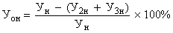,
где:- численность обучающихся по образовательным программам начального общего образования, занимающихся во вторую смену (мониторинг Министерства образования и науки Российской Федерации);
- численность обучающихся по образовательным программам начального общего образования, занимающихся в третью смену (мониторинг Министерства образования и науки Российской Федерации);
- численность обучающихся по образовательным программам начального общего образования (всего) (форма № 76-РИК, раздел 4, строка 07, графа 12).
8. Удельный вес численности обучающихся по образовательным программам основного общего образования в муниципальных общеобразовательных организациях, занимающихся в одну смену, в общей численности обучающихся по образовательным программам основного общего образования в муниципальных общеобразовательных организациях () рассчитывается по формуле:
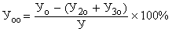,
где: - численность обучающихся по образовательным программам основного общего образования, занимающихся во вторую смену (мониторинг Министерства образования и науки Российской Федерации);
- численность обучающихся по образовательным программам основного общего образования, занимающихся в третью смену (мониторинг Министерства образования и науки Российской Федерации);
- численность обучающихся по образовательным программам основного общего образования (всего) (форма № 76-РИК, раздел 4, строка 13, графа 12).
9. Удельный вес численности обучающихся по образовательным программам основного среднего общего образования в муниципальных общеобразовательных организациях, занимающихся в одну смену, в общей численности обучающихся по образовательным программам основного среднего общего образования в государственных (муниципальных) общеобразовательных организациях () рассчитывается по формуле:
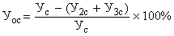,
где: - численность обучающихся по образовательным программам основного среднего общего образования, занимающихся во вторую смену (мониторинг Министерства образования и науки Российской Федерации);
- численность обучающихся по образовательным программам основного среднего общего образования, занимающихся в третью смену (мониторинг Министерства образования и науки Российской Федерации);
- численность обучающихся по образовательным программам основного среднего общего образования (всего) (форма № 76-РИК, раздел 4, строка 17, графа 12).

